**问题F：绿色GDP**

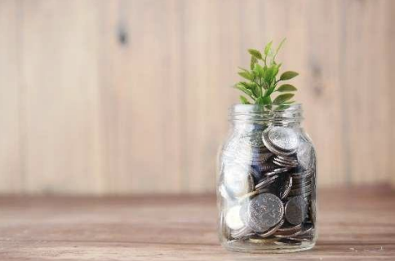

**照片：Towfiqu Barbhuiya on Unsplash**

**背景**

国内生产总值（GDP）可以说是衡量一个国家经济健康状况的最知名和最常用的指标之 一。它经常被用来确定一个国家的购买力和获得贷款的机会，为各国提出提高其国内生产总值的政策和项目提供动力。GDP "衡量一个国家在特定时期内生产的最终产品和服务的货币价值；它计算一个国家边界内产生的所有产出。" [1] 这种计算如此重要且经常被引用的措施的方法有利于今天的生产，而没有考虑为明天保护资源。例如，一个拥有丰富森林的国家可以通过砍伐树木和生产大量的木制家具来提高其当前的GDP。尽管会造成生物多样性的丧失和其他负面的环境后果，这个国家可以不受惩罚地这样做。 同样，一个国家可以通过现在收获更多的鱼来提高其GDP，而不会因为对鱼类资源的潜在不可逆转的伤害而受到惩罚。

由于GDP没有考虑到自然资源，也许它不是衡量一个国家真正经济健康的好标准。如果各国改变他们评估和比较其经济的方式，各国政府可能会改变他们的行为，推动对地球环境健康更有利的政策和项目。一个 "绿色 "GDP（GGDP），其中 "绿色 "是指包含了环境和可持续发展的观点和因素，是比目前常规GDP更好的衡量标准？

**多边**变化是极具挑战性的。说服各国同意将新的全球总产值而不是传统的国内生产总值作为衡量经济健康的主要标准，可能是非常困难的。然而，如果这一转变能启动全球国家气候努力的运动，在缓解气候危机方面取得重大进展，那么也许值得一搏。

**要求**

你的任务是考虑世界承认GGDP是衡量一个国家经济健康的主要标准。我们应该期待什么 变化？这些变化会对环境产生什么影响？具体来说，你的团队应该：

• 有许多建议的计算GGDP的方法已经被开发出来。选择一个你的团队认为可以对气候减缓产生可衡量影响的方法，如果它取代GDP作为经济健康的主要衡量标准。• 做一个容易辩护的简单模型，以估计如果你选择的GGDP被采纳为衡量一个国家经济健康的主要标准，对气候缓解的预期全球影响。至于如何衡量全球影响，则由你决定。

• 用GGDP代替GDP可能会遇到阻力。确定你的模型是否表明这种转换在全球范围内是值得的，同时比较气候减缓影响的潜在优势和取代现状所需努力的潜在劣势。解释你的理由，并用你之前的全球影响分析来支持你的答案。

• 选择一个国家，对这种转变可能对他们产生的影响进行更深入的分析。例如，从现在（在目前的GDP下）到采用GGDP后，你期望他们在使用或保存自然资源方面有什么具体变化？考虑到他们目前的经济状况和支持后代的能力，这些变化对这个特定国家是否有利？请确保你的分析与GDP和GGDP的计算方式的变化有明确的联系。

• 根据你对具体国家的分析，给该国领导人写一份一页的非技术性报告，说明是支持改用GGDP还是拒绝改用GGDP并保持GDP作为衡量国家经济健康的主要标准。

你的PDF解决方案的总页数不超过25页，应包括：

• 一页的总结表，清楚地描述你处理问题的方法和你在问题背景下分析的最重要结论

• 目录

• 一页的非技术性报告

• 您的完整解决方案

• 参考文献列表

注意：ICM竞赛有25页的限制。你提交的所有内容都计入25页的限制（摘要表、目录、非 技术性报告、解决方案、参考文献列表和任何附录）。你必须为你的想法、图像和报告中使用的任何其他材料注明来源。

**词汇表**

**多边：**有贡献者、支持者或参与者来自几个团体，尤其是几个不同的国家。

**参考文献**

[1] Callan, T. (2023). *Gross Domestic Product: An Economy’s All.* International Monetary Fund, Economics Concepts Explained.